Муниципальное казенное дошкольное образовательное учреждение
«Детский сад №5 МО Староуткинск»

Консультация для родителей
«Научите ребёнка делать добро»

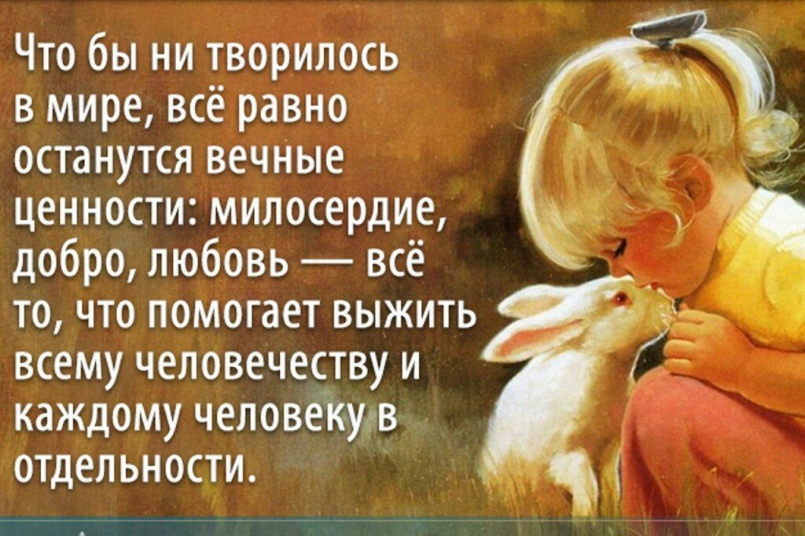

Подготовила: старший воспитатель
Сюкасева Л.Г.

Староуткинск,2025г.

Добро - это утверждение жизни раскрытие человеческих сил.
Что ты делаешь другим, ты делаешь и себе самому.
Эрик Фромм.
Какими мы хотим видеть своих детей?
Добрыми, жизнерадостными, смелыми, умными, уверенными в себе. Мы сознательно ставим качество «доброта» на первое место в своей иерархии ценностей. Потому что хотим, чтобы, наших детей любили, чтобы они жили, окруженные этим прекрасным чувством. Хотим, чтобы они чувствовали себя любимыми (а значит и счастливыми) в семье, в детском саду, в школе, на работе. Дети сталкиваются со злом, предательством, завистью, ненавистью. Жизнь есть жизнь. Но мы не хотим, чтобы они ожесточились, стали равнодушными и циничными, перестали верить в любовь. Пусть они растут добрыми, умеют любить, сочувствовать и прощать. Подобное притягивает подобное.
Бытует мнение: если ребенок обласкан всеми домашними, то жестоким быть не может. К сожалению, это заблуждение. Он успел с вашей помощью так оценить "себя любимого", что становится грозой детей в своем дворе и в детском садике. Он лучше всех, значит, другие должны подчиниться. Как бы вы ни любили ребенка, умеренная строгость, последовательность в требованиях не причинят ему вреда.
Как же развить в нем добрые чувства, ведь он еще мал и не понимает высоких материй?
В каждом ребенке живет постоянная подсознательная потребность (одна из самых главных и вечных) в чувстве собственной значимости. Помогите ему использовать свое превосходство и силу не во зло, а в добро. Заведите какую-нибудь живность: котенка, щенка, попугайчика или морскую свинку. Пусть это будет его забота. Пусть малыш поймет, что его подопечный — существо беззащитное и чрезвычайно нуждается в его внимании, заботе, доброте. И тогда уже он никогда не пнет ногой бездомного кота.
Прибегайте к сказкам: богатыри ведь всегда были добрые и защищали слабых. Это обязательно скажется в его поведении во дворе — он не позволит обидеть маленького или слабого ребенка. Особый разговор об отношениях с детьми, имеющими физические недостатки. Объясните своему ребенку, что человек, страдающий недугом или имеющий физический недостаток, не может быть предметом насмешек или даже травли, ведь он не виноват да к тому же немало страдает.
Рождение младшего братишки или сестренки может быть толчком к развитию заботливости. Ребенок учится делиться лакомствами и игрушками с маленьким. Перестанет быть эгоистичным, что часто можно наблюдать в семье с единственным ребенком. Родителям нужно вместе с первенцем заботиться о малыше, вместе любить его, а не отстранять старшего ребенка от помощи, мотивируя это тем, что первый ребенок еще маленький. Соучастие в заботе и в уходе формирует готовность прийти на помощь и умение оказать ее.
Такова уж человеческая природа, что все положительное приходится долго и кропотливо воспитывать, а все отрицательное внедряется легко и без нашего вмешательства.
Многим родителям кажется совершенно несущественным, выполняет ли их малыш какую-то мелкую работу по дому — мытье посуды, уборку квартиры. А ведь это тоже доброта — уже по отношению к своим родителям, бабушке с дедушкой. Добрый человек всегда ориентируется на других людей, он видит и слышит их. Сначала необходимо прививать внимательность ребенка к членам семьи, а затем и к другим людям. Он может, стоя на стуле, мыть небьющуюся посуду, нести в рюкзаке часть продуктов из магазина, брызгать листья растений, вытирать пыль, пылесосить, мыть шваброй полы. Конечно, ребенок не сделает это так же качественно, как это делаем мы. Но ведь главное в другом – научить ребенка получать удовольствие, когда он делает приятное и хорошее другим. Только не следует материально награждать и захваливать детей за ласку, за внимательность, заботу и помощь. Достаточно спокойных слов одобрения: ребенок должен привыкнуть считать такое поведение нормой.
Ребенок, привыкший к тому, что большие и малые блага достаются ему без всякого труда, вряд ли обрадуется новой для него обязанности (возможно, единственной), но вы уж, пожалуйста, будьте последовательны. Приучать их к помощи по дому нужно с трех-четырех лет — так будет проще и правильнее.
С каждым годом объем разовых поручений и постоянных обязанностей по дому необходимо увеличивать, понемногу повышая сложность домашних дел, требующих более четкой координации движений и осмысленного отношения. Особенно важно добиться понимания ребенком того, что свои обязанности он должен выполнять без каждодневных напоминаний и понуканий.
Приученный помогать близким, он навсегда сохранит эту привычку, а доброта станет потребностью его души.
Ребенок программирует себя по нашему образцу и подобию. Какие мы, такие и наши дети. В большинстве случаев они – наше зеркало. Как часто видят нас наши дети раздраженными, недовольными, равнодушными, с сердитым или перекошенным от злости лицом? Как часто слышат они наши крики, оскорбления, упреки, негативные отзывы о других людях? Ответим честно на эти вопросы, и будем помнить, что воспитание детей начинается с самовоспитания, с личного примера.
С ребенком можно поиграть в игру «Хорошие поступки» – предложить периодически делать сюрпризы знакомым и незнакомым людям. Например, угостить ребят из песочницы конфетами, отнести подарки в дом ребенка, нарисовать яркую картинку, написать на ней хорошие пожелания (при помощи мамы) и опустить в соседский почтовый ящик, выучить песенку про бабушку и спеть ей и т. д. Замечательно , если вы научите ребенка делать приятное другим людям просто так, без повода и не в праздники.
Совершая добрые поступки, у ребенка повышается самооценка, он чувствует себя хорошим и нужным, учится не только брать от жизни, но и отдавать. Это нужно делать, потому что в более старшем возрасте родители сталкиваются с непослушанием и эгоизмом своих детей.
Нравственное развитие нельзя ставить в ущерб интеллектуальному и физическому. Пронаблюдайте за своим ребёнком: умеет ли он сочувствовать другим людям? Жалеет ли ребенок вас, когда вы плохо себя чувствуете или заболели? Или остается равнодушным и ведет себя так, как всегда? Сочувствие возможно только тогда, когда мы знаем и можем различать свои собственные чувства. Только тогда мы можем уловить то или иное чувство, испытываемое другими. Если ребенок будет определять свои эмоции, переживания, он сможет увидеть их и в других людях.
Обсуждение книг, мультфильмов, реальных жизненных событий также помогут ребенку стать внимательным к тому, что происходит вокруг него и с окружающими его людьми, научит замечать, когда люди радуются и огорчаются, понимать причины их эмоционального состояния. Нужно ли детей учить прощать своих обидчиков? Конечно, да. Иногда родители сами не прощают тех, кто сделал им больно или предал. Эта обида и злость, находящиеся внутри нас, сказывается негативно не на наших обидчиках, а в первую очередь на нас с вами. Если вашего ребенка обидели, помогите ему сделать вывод, что есть люди, с которыми не стоит дружить и общаться. Уметь прощать – значит принимать людей такими, какие они есть, не застревать на своих негативных переживаниях и продолжать радоваться жизни.
Испокон веков философы и религиозные мыслители спорили, человек – добро или зло? Существует догма о врожденном от природы зле человека. Представители гуманистической этики настаивают, что человек от природы добр.

Трудно с этим не согласиться. Смотря на лица младенцев, маленьких детей, трудно найти в них что-то злое и отталкивающее. Какими вырастут наши дети, какой выберут путь – это зависит только от нас.

